CARA MENJALANKAN PROGRAM

- Tampilan Menu Utama Operator
Program yang digunakan untuk kegiatan administrator ini adalah berbasis web, sehingga untuk menjalankannya terlebih dahulu membuka salah satu web browser misalnya kita ambil contoh Internet Explorer.
Setelah masuk ke Internet Explorer kemudian ketikkan alamat dari halaman web reservasi tiket bioskop mataram via handphone, karena komputer yang digunakan belum terhubung dengan internet dan masih berada di server lokal, maka alamat yang akan kita gunakan disini adalah http://localhost/mataram/admin. Setelah selesai mengetikkan alamat tekan enter, kemudian akan muncul tampilan form login.
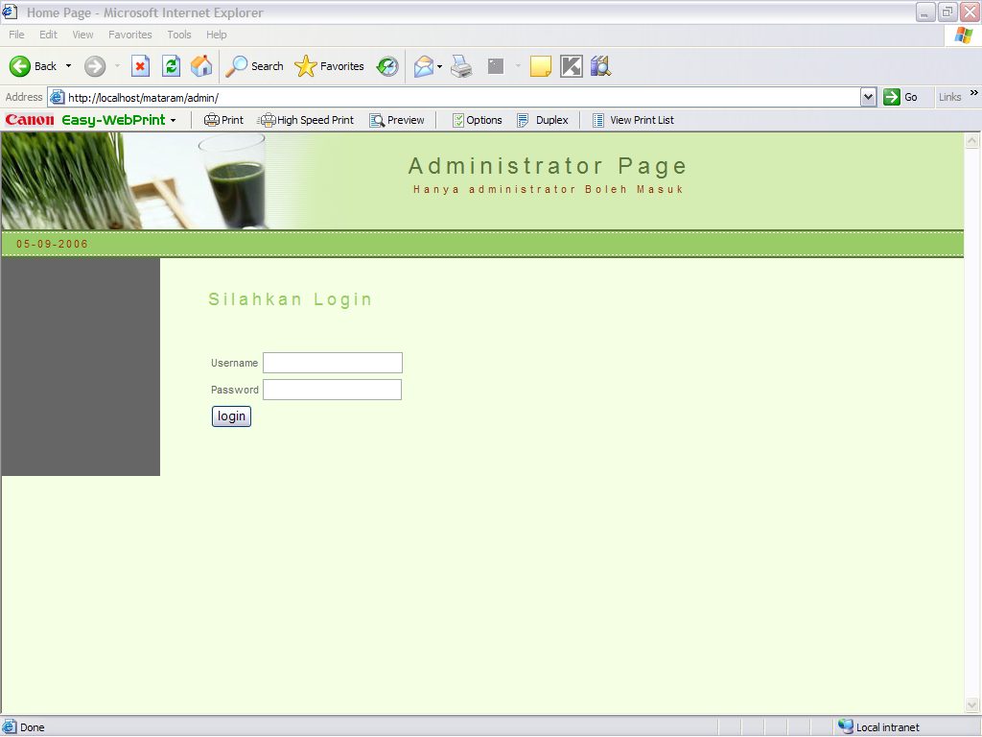
Gambar A.1 Tampilan login awal web Reservasi Tiket Bioskop Mataram Via Handphone
Setelah memasukkan nama user dan password dengan benar klik tombol Ok untuk melanjutkannya. Bila nama user atau password yang dimasukkan tidak benar maka pengguna atau administrator tidak dapat mengakses halaman pengolahan data dan proses tidak akan dilanjutkan atau pemasukkan di ulang kembali dengan mengisi username dan password.
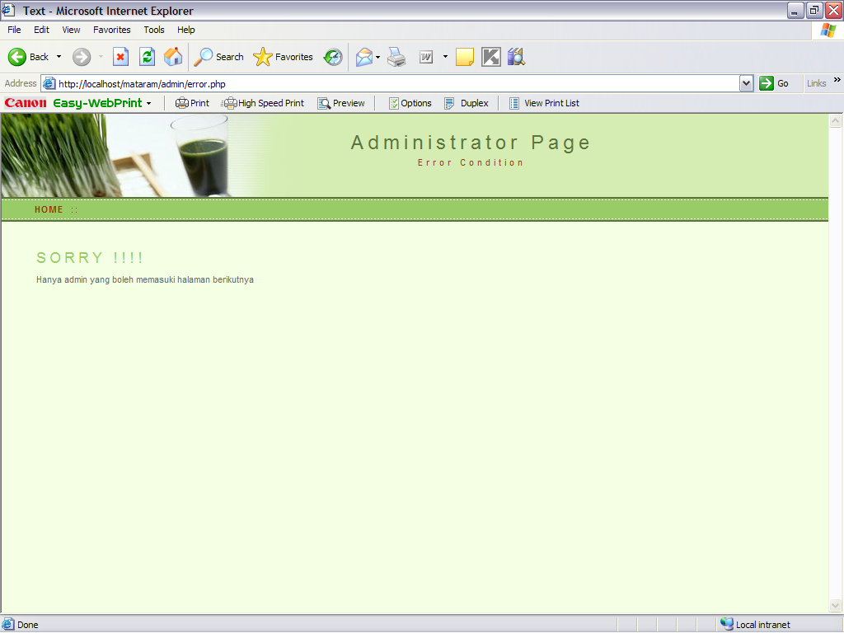
Gambar A.2 Tampilan informasi gagal melakukan login

Tetapi jika nama user dan password yang user masukkan terdapat pada tabel admin atau dengan kata lain valid maka akan muncul halaman informasi bahwa berhasil melakukan login dan dapat mengakses keseluruh halaman. Jika nama user dan password yang dimasukkan benar, maka tampilan utama adalah :
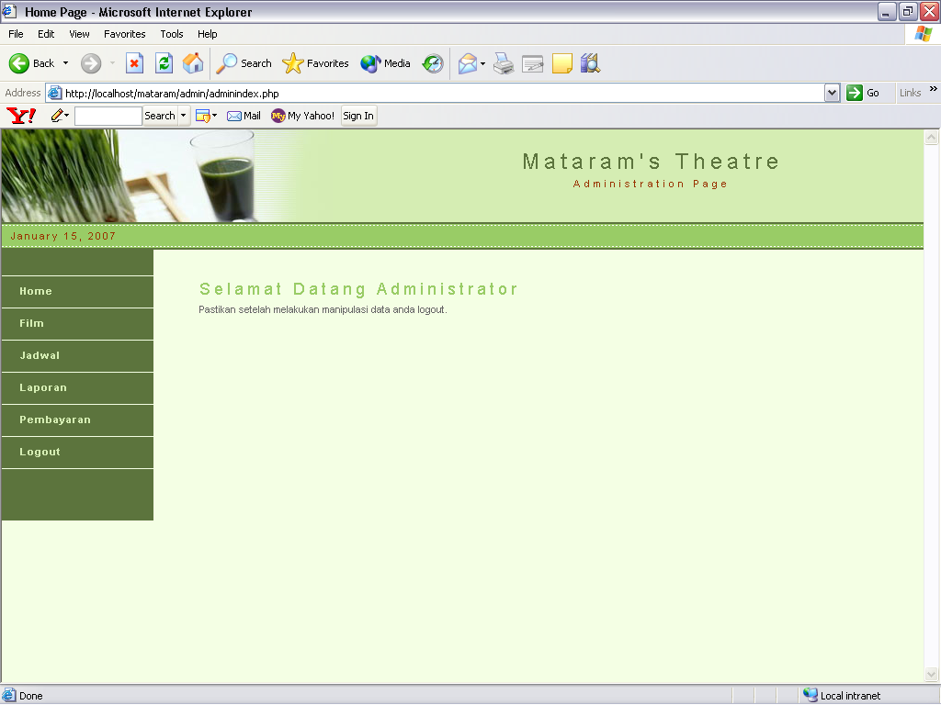
Gambar A.3 Tampilan utama secara default

A.1 Menu Film
Dalam tampilan menu utama administrator terdapat beberapa menu salah satunya yaitu data film. Menu film ini digunakan untuk menyimpan data film yang akan di tayangkan di bioskop mataram. buku. Jika menu film dipilih, maka akan akan tampil seperti pada gambar A.4 di bawah ini :
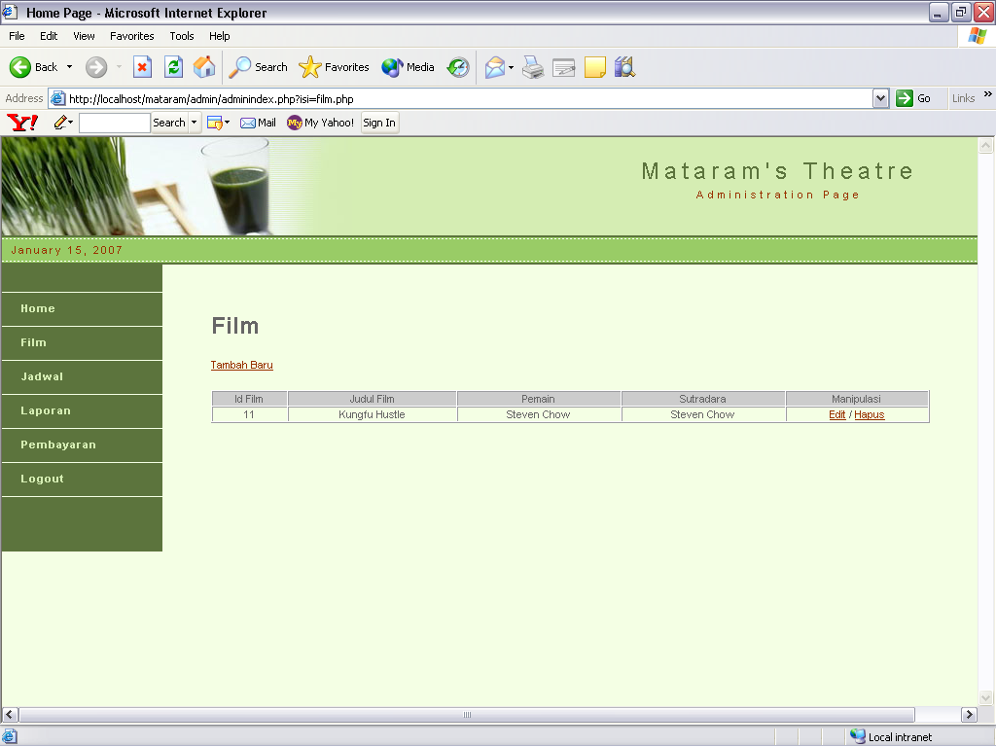
Gambar A.4 Tampilan Menu film

Cara menambah data film adalah dengan cara mengklik ‘tambah baru’, kemudian isikan nama judul film, sutradara dan pemain. Setelah mengisi masukkan data, klik tombol simpan untuk menyimpan kedalam database maka tampilannya seperti pada gambar A.5 di bawah ini :
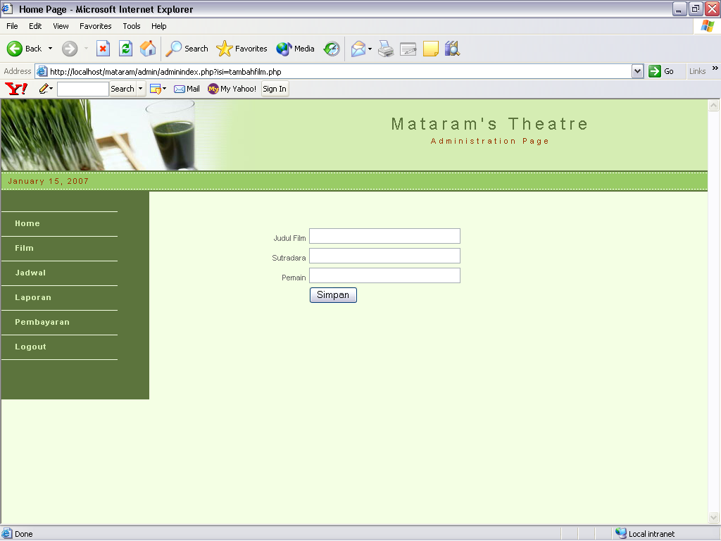
Gambar A.5 Tampilan input data film

Kemudian jika data film telah berhasil disimpan maka akan kembali keform menu film. Untuk merubah data film yang telah ada arahkan kursor pada kolom manipulasi pada baris dimana data film tersebut berada, lalu tekan edit, setelah melakukan pengeditan maka akan muncul pada entry field.

A.2 Menu Jadwal
Dalam menu jadwal ini digunakan untuk menyimpan jadwal film. Jika menu ini dipilih maka tampilannya seperti pada gambar A.6 di bawah ini :

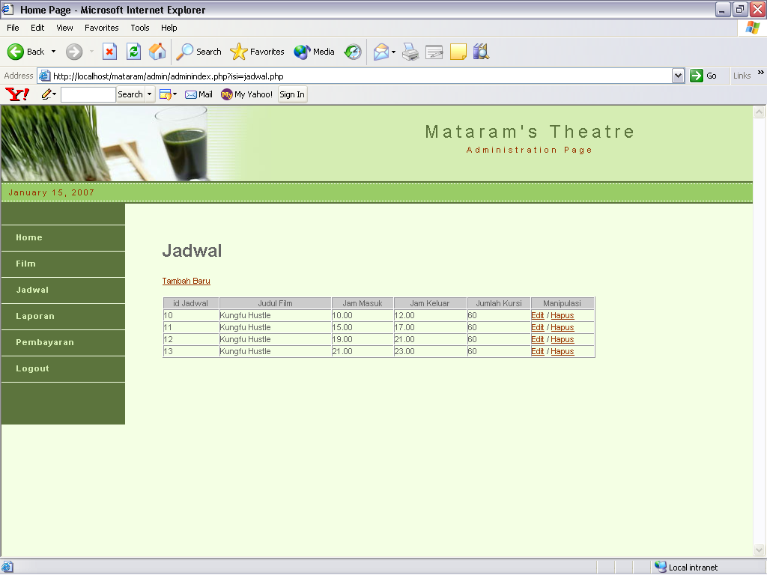
Gambar A.6 Tampilan Jadwal

Cara menambah data jadwal adalah dengan cara mengklik ‘tambah baru’, kemudian isikan judul film, jam masuk, jam keluar, jumlah kursi dan tanggal, Setelah mengisi masukkan data, klik tombol simpan untuk menyimpan kedalam database maka tampilannya seperti pada gambar A.7 di bawah ini :
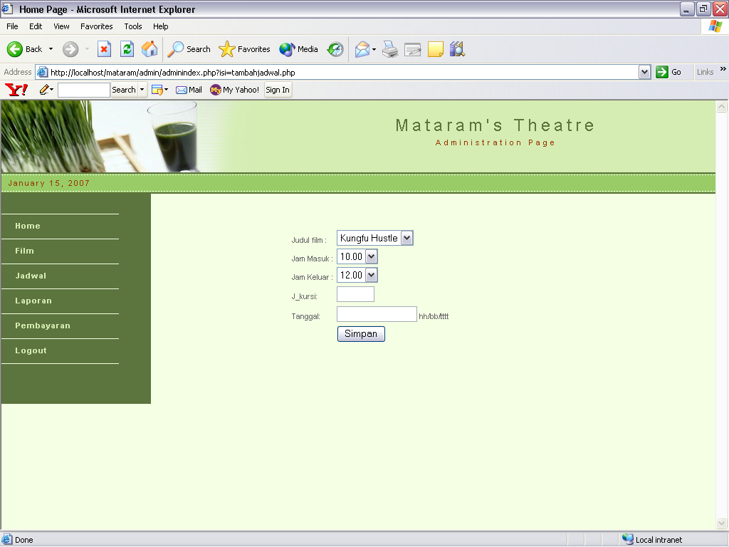
Gambar A.7 Tampilan input data jadwal.

Kemudian jika data jadwal telah disimpan maka akan kembali ke form menu jadwal. Untuk merubah data jadwal yang telah ada arahkan kursor pada kolom manipulasi pada baris dimana data jadwal film tersebut berada, lalu tekan edit, setelah melakukan pengeditan maka akan muncul pada entry field.
Untuk menghapus data jadwal caranya adalah klik pada tulisan hapus pada kolom manipulasi pada baris data jenis yang akan dihapus. Maka data yang dipilih akan dihapus dari database.

A.3 Menu Laporan
Dalam tampilan menu utama administrator terdapat beberapa menu salah satunya yaitu laporan. Menu laporan digunakan untuk melaporkan semua pemesanan secara detail. Tampilannya seperti pada gambar A.8 di bawah ini :
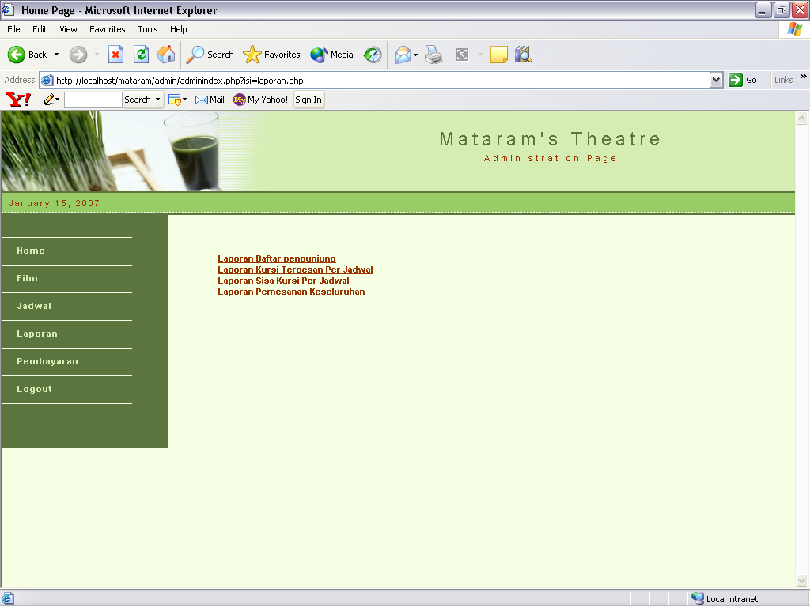
Gambar A.8 Tampilan Menu Laporan

Data Laporan ini terdiri dari laporan daftar pengunjung, laporan kursi terpesan per jadwal, laporan sisa kursi per jadwal dan laporan pemesanan keseluruhan.
Laporan daftar pengunjung digunakan untuk melaporkan jumlah pengunjung yang sudah terdaftar. Tampilannya seperti pada gambar A.9 di bawah ini :
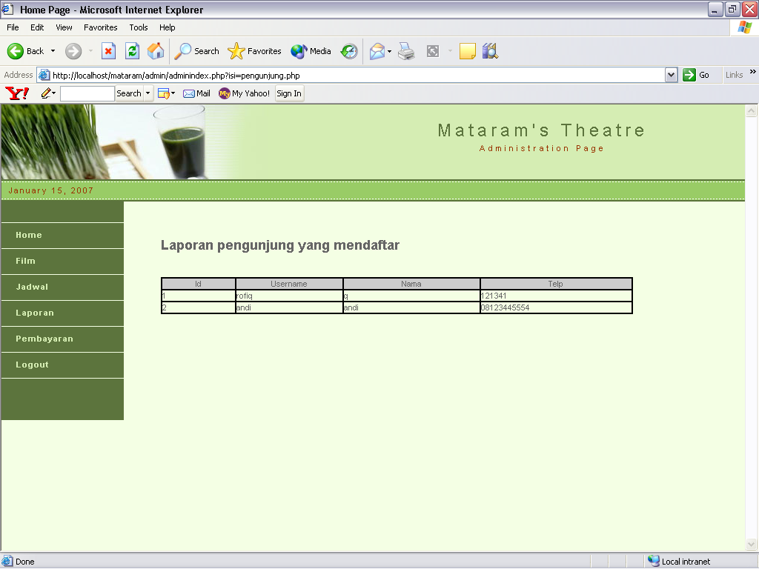
Gambar A.9 Tampilan laporan daftar pengunjung

Laporan kursi terpesan per jadwal digunakan untuk melaporkan jumlah kursi yang terpesan per jadwal. Jadi admin dapat melihat laporan kursi siapa saja yang telah memesan kursi, yaitu dengan cara admin memilih terlebih dahulu jadwal jam tayangnya. Kemudian menekan tombol tampilkan yang terdapat di sebelahnya, maka keluarannya berupa nomor kursi dan username pengunjung. Tampilannya seperti pada gambar A.10 di bawah ini :
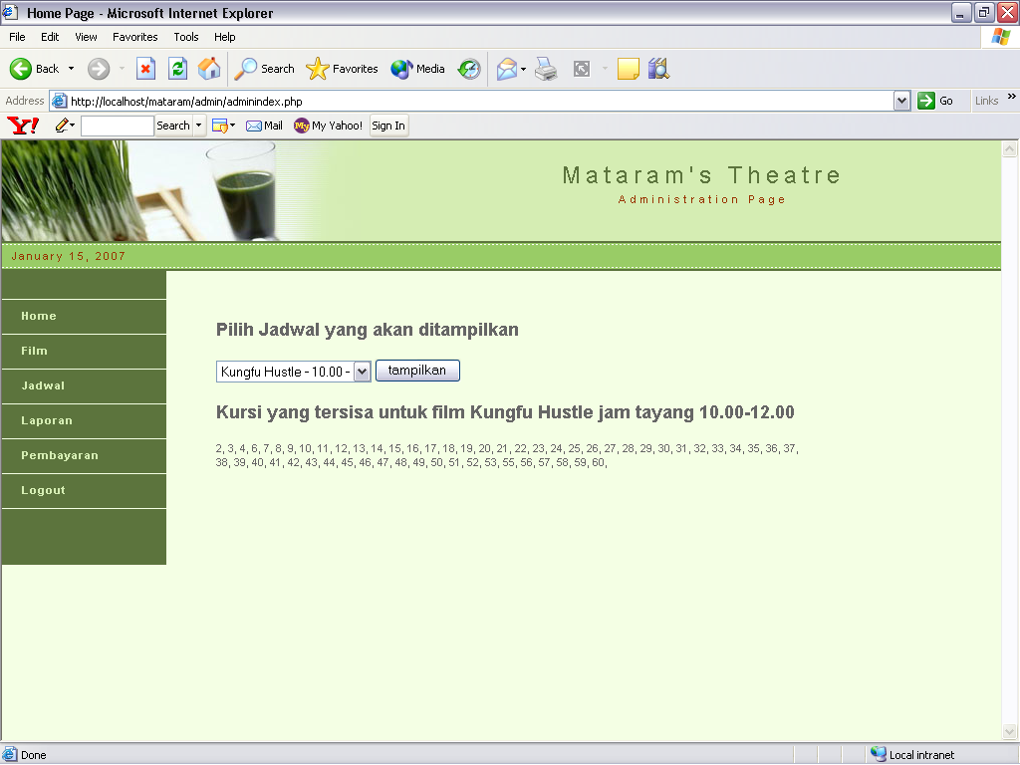
Gambar A.10 Tampilan laporan kursi terpesan per jadwal

Laporan sisa kursi per jadwal digunakan untuk melaporkan jumlah sisa kursi yang terpesan per jadwal. Jadi admin dapat melihat sisa kursi yang tersedia per jadwalnya, yaitu dengan cara admin memilih terlebih dahulu jadwal jam tayangnya. Kemudian menekan tombol tampilkan yang terdapat di sebelahnya, maka keluarannya berupa sisa kursi yang belum terpesan. Tampilannya seperti pada gambar A.11 di bawah ini :
Gambar A.11 Tampilan laporan sisa kursi per jadwal

A.4 Menu Pembayaran
Dalam tampilan menu utama administrator terdapat beberapa menu salah satunya yaitu pembayaran. Menu pembayaran di gunakan untuk melakukan pembayaran dengan cara admin meminta data nomor PIN pengunjung yang sudah memesan melalui WAP kemudian admin memasukkan data nomor PIN dan secara otomatis akan keluar jumlah uang yang harus dibayar. Dan kemudian pengunjung melakukan pembayaran. Jika menu data buku dipilih, maka akan akan ditampilkan form laporan daftar buku. Tampilannya seperti pada gambar A.12 di bawah ini :

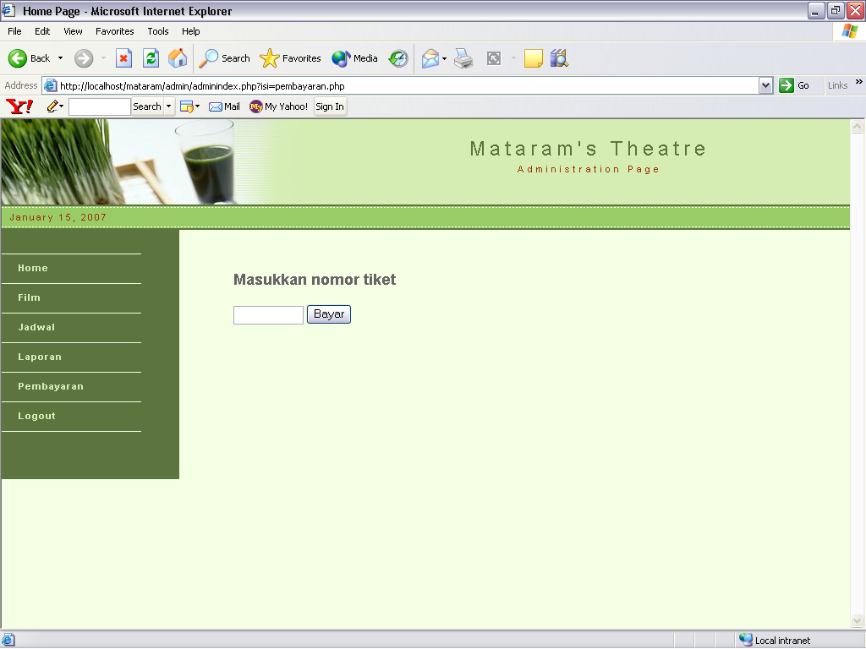
Gambar A.12 Tampilan Menu Pembayaran

- Tampilan Halaman Utama Dan Menu Utama Pengunjung WAPsite.
Pertama-tama pengunjung akan disajikan halaman utama seperti pada gambar A.13, beberapa saat kemudian akan ditampilkan menu pilihan seperti pada gambar A.14, yang menampilkan kriteria pilihan diantaranya adalah daftar yang digunakan bagi pengunjung baru untuk melakukan pendaftaran, dan login digunakan pengunjung yang sudah mendaftar untuk login.
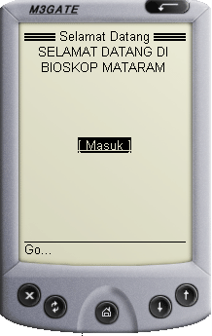
Gambar A.13 Tampilan Halaman Utama
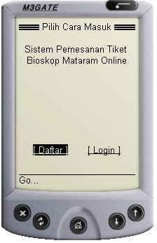
Gambar A.14 Tampilan Menu Pilihan

B.1 Menu Pendaftaran
Untuk melakukan pendaftaran bagi pengunjung baru di haruskan melakukan pemdaftaran melalui menu pendaftaran. Dengan mengisikan username, nama, dan Nomor telepon, maka akan muncul tampilan seperti pada gambar A.15 di bawah ini :

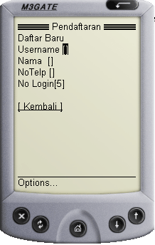
Gambar A.15 Tampilan Menu Pendaftaran
Setelah memasukkan username, nama dan nomor telepon setelah itu tekan go atau daftar untuk masuk ke menu selanjutnya yaitu menu informasi pendaftaran. Maka tampilannya seperti pada gambar A.16 di bawah ini :
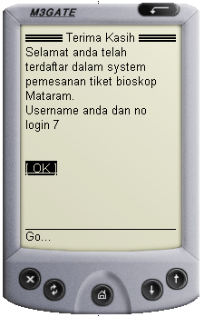
Gambar A.16 Tampilan Menu Informasi Pendaftaran

Menu informasi pendaftaran pada gambar A.16 di atas merupakan pemberitahuan kepada pengunjung bahwa pengunjung sudah terdaftar. Setelah itu tekan tombol ok yang akan masuk ke menu berikutnya yaitu menu login. Maka tampilannya seperti pada gambar A.17 di bawah ini :
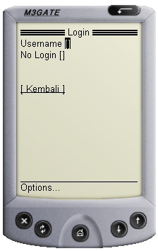
Gambar A.17 Tampilan Menu Login
Kemudian memasukkan username dan nomor login yang sama pada waktu melakukan pendaftaran. Setelah itu tekan go atau login untuk masuk ke menu selanjutnya yaitu menu pilih kategori maka tampilannya seperti pada gambar A.18 di bawah ini :
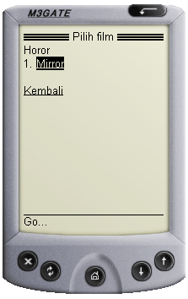
Gambar A.18 Tampilan Menu Pilih Film
Setelah masuk ke menu pilih film, tekan atau klik pada film tersebut dan maka film tersebut merupakan film yang akan di tonton oleh pengunjung. Setelah itu akan masuk ke menu selanjutnya yaitu menu pilih jam tayang. Maka tampilannya seperti pada gambar A.19 di bawah ini :
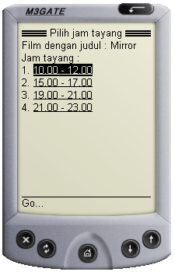
Gambar A.19 Tampilan Menu Pilih Jam Tayang
Setelah masuk menu pilih jam tayang , tekan atau pilih pada jam tayang mana yang akan di tonton. Dan kemudian akan masuk ke menu selanjutnya yaitu menu pilih kursi yan tampilannya seperti pada gambar A.20 di bawah ini :
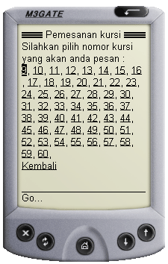
Gambar A.20 Tampilan Menu Pilih Kursi

Setelah masuk pada menu pilih kursi kemudian memilih nomor kursi yang di pesan. Dan setelah itu akan masuk ke menu selanjutnya yaitu menu kofirmasi pemesanan,maka tampilannya seperti pada gambar A.21 di bawah ini :

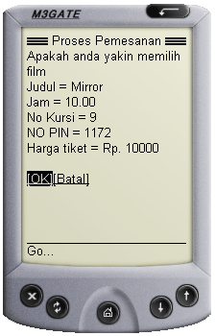
Gambar A.21 Tampilan Menu Konfimasi Pemesanan
Menu konfirmasi pemesanan pada gambar A.21 di atas terdapat dua konfirmasi yaitu ok dan batal di gunakan untuk mengkonfirmasikan apakah pengunjung yakin memilih sesuai dengan pilihannya. Jika pengunjung ingin membatalkan pemesanan yaitu dengan memilih tombol batal. Dan jika pengunjung yakin dengan pilihannya maka dengan memilih tombol ok. Kemudian akan masuk ke menu selanjutnya yaitu menu proses akhir pemesanan. Maka tampilannya seperti pada gambar A.22 di bawah ini :
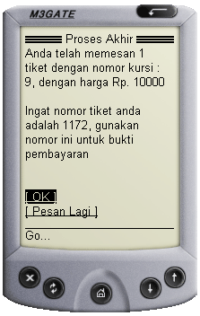
Gambar A.22 Tampilan Menu Proses Akhir Pemesanan

Pada menu proses akhir pemesanan pada gambar A.22 di atas, jika pengunjung ingin memesan tiket atau kursi lagi maka dengan menekan atau pilih pesan lagi. Dan jika pengunjung tidak ingin menambah pemesanan lagi, dengan menekan atau pilih ok. Dan selanjutnya akan masuk ke menu berikutnya yaitu menu terima kasih. Tampilannya seperti pada gambar A.23 di bawah ini :
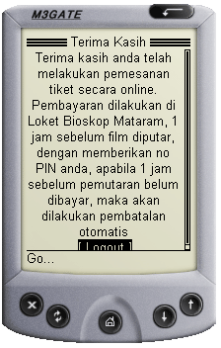
Gambar A.23 Tampilan Menu Terima Kasih

Pada Gambar A.24 Tampilan menu terima kasih di atas merupakan informasi atau pemberitahuan bagaimana cara pembayarannya.

